

¿Que denotan las siguientes paginas?



30 de septiembre de 2025

NOEL FERNANDEZ ALVAREZ 2ºDAM

1.- Markus Eriksson

Es una web muy limpia y moderna, con fondo blanco que da frescura y hace que todo se vea ordenado. Las letras que cambien con la foto hacen que se vea creativo.

2-Tangan

La imagen de fondo del masaje en blanco y negro transmite calma y profesionalismo y las letras en blanco y grande hacen que sean llamativas pero sin resaltar demasiado.

3-Nourish Change

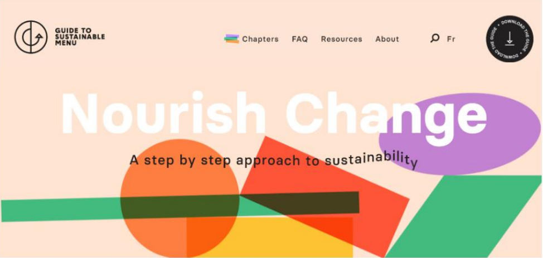

Es una web con un diseño alegre y moderno con formas geométricas de colores llamativos, pero desde mi punto de vista el nombre de la marca resalta poco y es difícil de leer.

4-We make tech for good

Los colores estilo neón verde y rosa desprenden frescura y un estilo moderno que busca atraer a un publico joven. El eslogan en el centro hace que sea llamativo y que sea algo en lo que te fijes de primeras.

5-Golf Space

Se ve una web profesional de golf que transmite seriedad y profesionalidad con sus tonos grises y el botón en verde hace que sea algo en lo que te fijas, ya que lo que buscan es que reserves.

6-Drone by Harness

Una web blanca y azul que transmite seguridad y la imagen que aporta una parte de tecnología. El botón azul es llamativo para que empieces a utilizar la web.

7-Lime

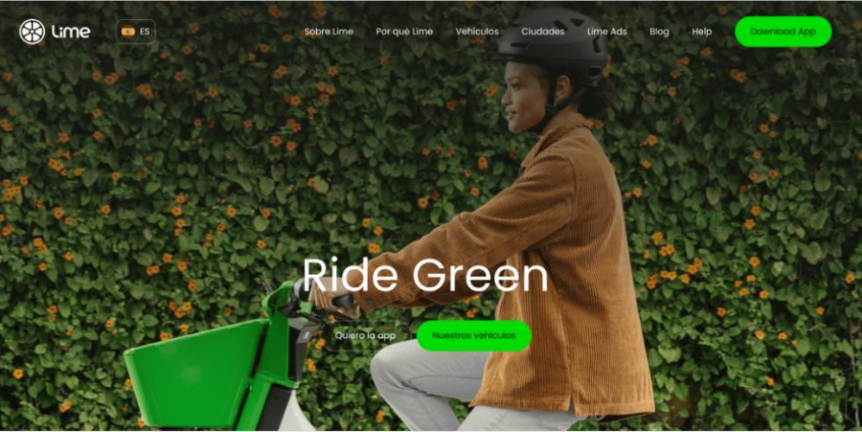

Esta web aporta tonos verdes, lo que la hacen parecer una web eco friendly y con toques de naturaleza la imagen de fondo en tonos verdes hace que las letras en blanco sean llamativas.

8-Photon

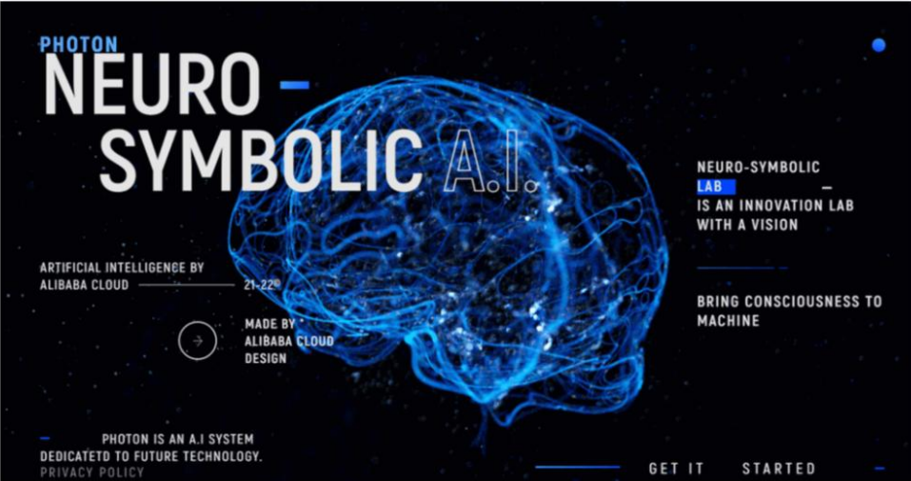

Una web que según la ves te hace pensar en medicina asociada con ciencia con un toque moderno. El fondo negro crea un contraste con el que es fácil leer las letras blancas y la imagen del cerebro es lo que más llama la atención de la página.

9-A short journie

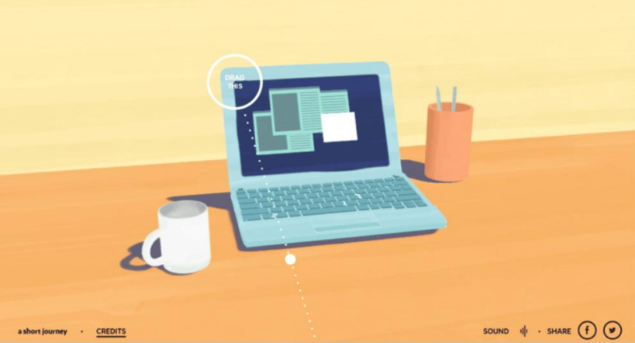

A simple vista se la ve una web muy minimalista en la que se usan tonos poco agresivos y en la que se busca que interactúes con la pantalla del ordenador. En mi opinión la gama de colores me parece bien, pero al verla de primeras no te hace saber sobre que es la pagina y no atrae mucho mi atención.

10-Jean Dousset

La pagina en tonos rosas y azules generan para mi frescura y elegancia. La imagen denota que se trata de una web de joyería, y la única pega que le veo es que el texto que esta donde la foto del anillo no es fácilmente legible como el resto que no esta con la foto, pero por lo demás la veo bien.